Projet : EntrePages

Sprint 0 :
- Le nom du projet ;
- Le concept défini ;
- Les utilisateurs cibles ;
- Les fonctionnalités de la V1 ;
- L'arborescence du projet ;
- Le dépôt GitHub initialisé ;
- Le premier commit.

1ere étape : Rédaction du cahier des charges. Version 1.0 déposé dans le dossier /docs.
Bien identifier le contexte en utilisant des termes de développement informatique. Lister les utilisateurs, les fonctionnalités (backlog), les contraintes et la structure
2ème étape : Rédaction des user_stroies.
Une ligne = un besoin.
En tant que […], je veux […] afin de […]
Lisible et simple

Sprint 1 : Initialisation du projet
Création de l’arborescence : docs, asset, includes, pages, sql, uploads + readme.md
03/07/26 : Git ne prend pas en compte les dossiers vides lors du commits. Il faut soit créer un fichier vierge soit créer un fichier « .gitkeep »

Sprint 2 : Dimension UI/UX
Création d’un moodborad : ambiance, palette de couleur, typographie => avec justification : l’utilisateur au cœur de la réflexion
Rédaction d’une charte graphique : structurée. Penser à l’espacement, les boutons, les icones
Création du wireframe : penser fonctionnalité pour l’utilisateur et expérience utilisateur.

Sprint 3 : Squelette HTML
Syntaxe de tout début de document : < !DOCTYPE html>, <html lang= « »> … </html>
Header : pour définir les métadonnées et le titre <title>
<meta charset="UTF-8"> =Pour prendre en compte les caractères spéciaux
<meta name="viewport" content="width=device-with,initial-scale=1.0"> =>pour formaliser la taille de l’affichage, ici on dit qu’il faut s’adapter à la dimension de l’écran

Balise <nav> est aussi conteneur. Possibilité d’écrire les liens sous forme de liste non ordonnée (<ul> <li>)
Les fichier head.php, header.php etc, ne commence pas par la balise <html> car il y aura des documents HTML imbriqués => interdit
Différence entre include et page : include est un morceau de code alors que page, un code entier pour une autre interface (ex : toute page différente de la page d’accueil)
Différence entre la balise <section> et <div>
<div> | <section>
Conteneur générique | Section de contenu ayant un thème précis
N'apporte aucun sens au document | Donne une signification au contenu
Sert surtout à la mise en page et au CSS | Sert à structurer le contenu
Peut contenir n'importe quoi | Représente une partie logique de la page

Sprint 4 : CSS
Créer une arborescence : CSS
Style.css : pour importer les autres fichiers
Variable.css : pour créer toutes les variables et donc les modifier à un seul endroit
En CSS, chaque sélecteur est indépendant !!
1rem = 16 px : utiliser l’unité rem, permet de préparer la responsive du site. Mais donne l’impression de grands espaces non harmonieux.
Jongler entre les fichiers.php et .css, pour nommer les classes avec cohérence et sans doublon car cela peut mener à des erreurs.

Sprint 5 : Bases de données
Conception d’une architecture de bases de données. Le cas d’EntrePages : il y a les utilisateurs, les livres, les exemplaires et les emprunts. => ça sera une base de donnée relationnelle.
MCD : vision métier
Utilisateur
Exemplaire
Livre
Emprunts
Possède
Est un exemplaire de
Fait l’objet d’un emprunt
0,n
1,1
0,n
1,1
0,n
1,1
MLD : traduction relationnelle avec PK (# clé primaire) et FK(* clé étrangère).
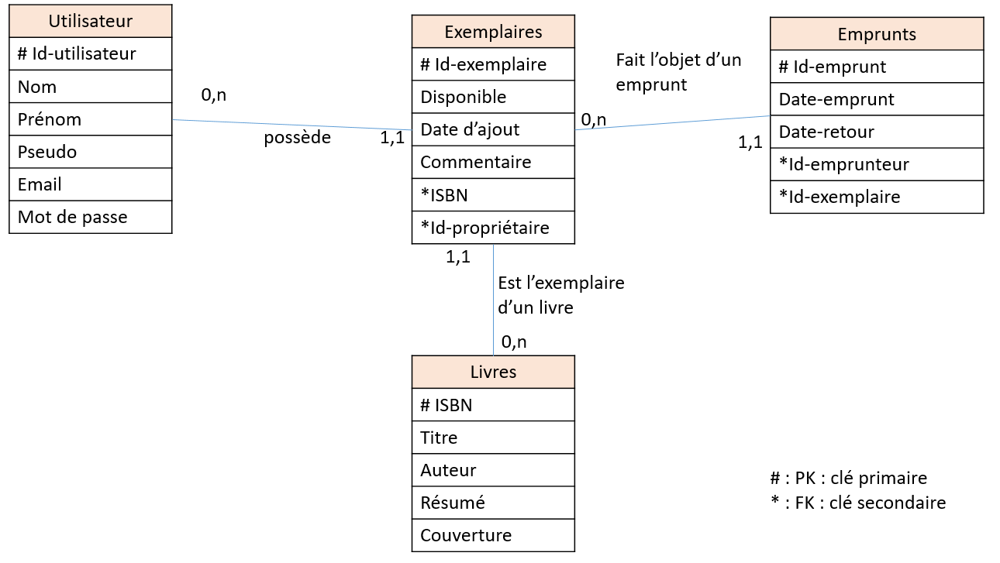

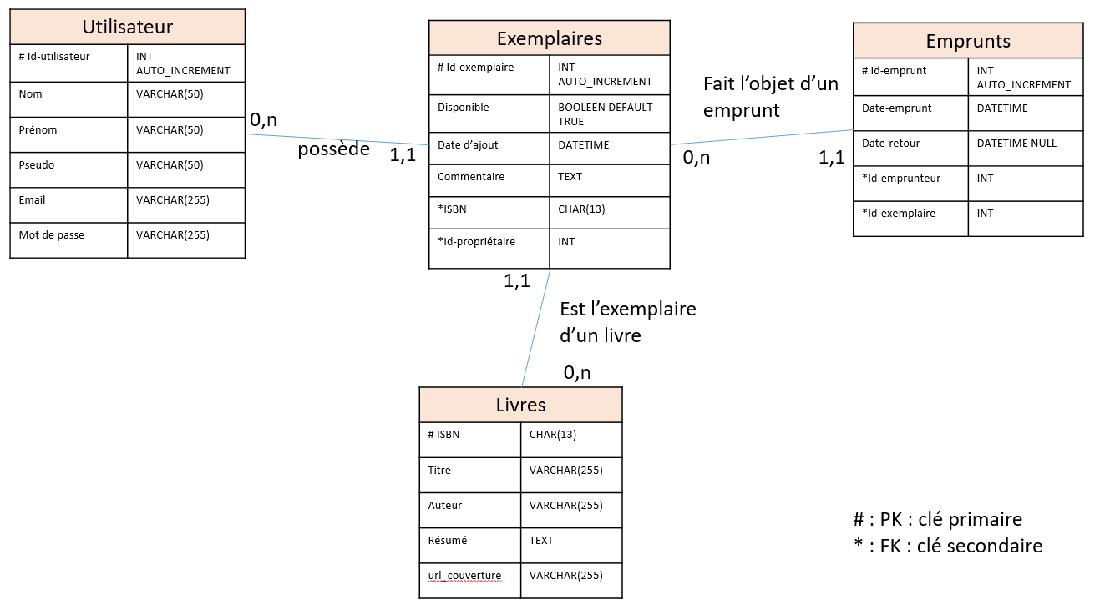
MPD : avec les types de variables SQL.
REM : oublie de la photo dans la table Utilisateur, même raisonnement que pour la couverture, on va stocker le chemin de la localisation de photo
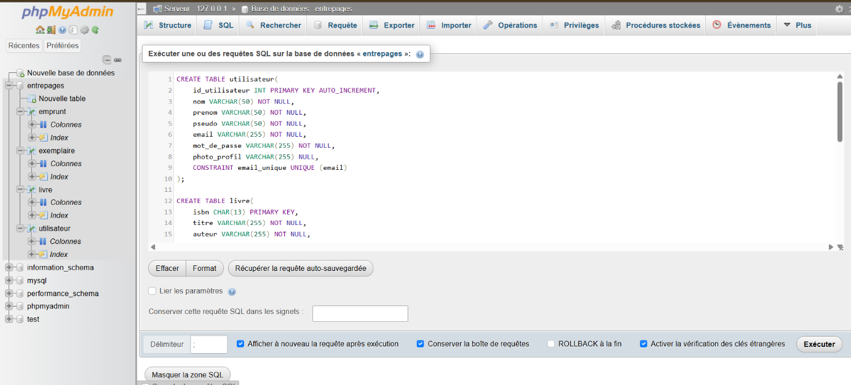
Utilisation de MyPHPAdmin pour construire le sql via XAMPP.

Code : en SQL
CREATE TABLE utilisateur(
id_utilisateur INT PRIMARY KEY AUTO_INCREMENT,
nom VARCHAR(50) NOT NULL,
prenom VARCHAR(50) NOT NULL,
pseudo VARCHAR(50) NOT NULL,
email VARCHAR(255) NOT NULL,
mot_de_passe VARCHAR(255) NOT NULL,
photo_profil VARCHAR(255) NULL,
CONSTRAINT email_unique UNIQUE (email)
);

ALTER TABLE utilisateur,
CONSTRAINT pseudo_unique UNIQUE (pseudo) //pour modifier le tableau

CREATE TABLE livre(
isbn CHAR(13) PRIMARY KEY,
titre VARCHAR(255) NOT NULL,
auteur VARCHAR(255) NOT NULL,
resume TEXT NULL,
url_couverture VARCHAR(255) NULL
);

CREATE TABLE exemplaire(
id_exemplaire INT PRIMARY KEY AUTO_INCREMENT,
disponible BOOLEAN DEFAULT TRUE,
date_ajout DATETIME DEFAULT CURRENT_TIMESTAMP,
commentaire TEXT NULL,
isbn CHAR(13) NOT NULL,
id_proprietaire INT NOT NULL,
CONSTRAINT fk_exemplaire_livre FOREIGN KEY (isbn) REFERENCES livre(isbn),
CONSTRAINT fk_exemplaire_proprietaire FOREIGN KEY (id_proprietaire) REFERENCES utilisateur(id_utilisateur)
);

CREATE TABLE emprunt(
id_emprunt INT PRIMARY KEY AUTO_INCREMENT,
date_emprunt DATETIME NOT NULL,
date_retour DATETIME NULL,
id_emprunteur INT NOT NULL,
id_exemplaire INT NOT NULL,

CONSTRAINT fk_emprunt_emprenteur FOREIGN KEY (id_emprunteur) REFERENCES utilisateur(id_utilisateur),
CONSTRAINT fk_emprunt_exemplaire FOREIGN KEY (id_exemplaire) REFERENCES exemplaire(id_exemplaire)
);

Sprint 6 : PHP connexion PDO
Après une balise PHP,
$host = "localhost"; // il est plus simple de stocker sous forme de variable car s’il y a une modification, on aura qu’à le modifier ici. => Simplifie la maintenabilité
$dbname="entrepages";
$username="root";
$password="";

Try … Catch : Avec Try, essai de la programmation et catch pour faire remonter l’erreur
Die() : pour afficher l’erreur et arrêter le programme directement
Rappel du PDO : classe (PDO) / objet ($pdo) / méthode (query(),etc)/ variables.($host)
Opérateur | Utilisé avec | Exemple | Signification
-> | un objet | $pdo->query() | Demande à cet objet de faire quelque chose
:: | une classe | PDO::ATTR_ERRMODE | Accède à une clonstante ou un élément appartenant à la classe

Ne pas oublier de faire require once : pour le fichier config/data.php

Sprint 7 : Authentification
Découverte des chemins relatifs à partir d’une nouvelle page PHP. Jusqu’à maintenant tout partait du fichier index.php et qui est dans la racine. En créant des pages comme la page d’inscription, le chemin ne peut plus être juste includes/xxx mais « ../includes/xxx » pour signifier à php de remonter dans le dossier. Solution : fichier crée pour « app » et pour « init » pour déclarer en amont ce que PHP doit faire.
A retenir :
password_hash($mot_de_passe, PASSWORD_DEFAULT);
password_verify($mot_de_passe, $identifiant["mot_de_passe"]) //$identifiant issus de la requête après une commande SELECT et FETCH(PDO ::FETCH_ASSOC)

isset() → Est-ce que ça existe et n'est pas NULL ?
empty() → Est-ce que c'est vide / faux / NULL / inexistant ?

NULL= absence de valeur
« » = valeur présente, mais chaine vide

<pre>
<?php var_dump($_SESSION); ?> //vérifier les valeurs de $_SESSION pour déboguer
</pre>

Sprint 7 — Authentification utilisateur
Mise en place du système d'inscription, de connexion et de déconnexion des utilisateurs. Les données saisies sont validées côté PHP avant leur insertion en base de données. Les mots de passe sont sécurisés avec password_hash() et vérifiés avec password_verify(). Mise en place de contraintes d'unicité sur le pseudo et l'adresse email ainsi que de la gestion des erreurs PDO. Création d'une session utilisateur permettant de protéger l'accès au profil et d'adapter dynamiquement le header selon l'état de connexion. Tests fonctionnels réalisés sur les différents parcours d'authentification.

